

Krajská pobočka v Ústí nad Labem

Dvořákova 18 | 400 01 Ústí nad Labem | Tel.: 950 171 111

**Měsíční statistická zpráva**

**DUBEN 2014**

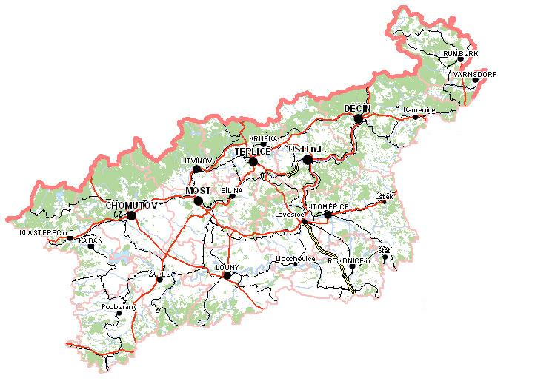

**Zpracoval:** Bc. Michal Tuček

<http://portal.mpsv.cz/upcr/kp/ulk/informace/bulletiny>

**Osnova:**

1. informace o nezaměstnanosti v Ústeckém kraji k 30. 4. 2014 2

2. Charakteristika vývoje nezaměstnanosti a volných pracovních míst v Ústeckém kraji 3

3. MAPOVÁNÍ PREDIKCE TRENDŮ ZAMĚSTNANOSTI A POTŘEB ZAMĚSTNAVATELŮ V ÚSTECKÉM KRAJI 8

4. REALIZACE AKTIVNÍ POLITIKY ZAMĚSTNANOSTI V ÚSTECKÉM KRAJI 9

5. POSKYTNUTÉ nepojistné sociální dávky V ÚSTECKÉM KRAJI 12

6. projekty spolufinancované z esf REALIZOVANÉ NA KRP ÚSTÍ NAD LABEM 13

7. Veřejná služba realizovaná v Ústeckém kraji 15

8. Aktivity eures poradce V ÚSTECKÉM KRAJI 15

9. Kontrolní a inspekční činnost NA KRP ÚSTÍ NAD lABEM 16

10. zahraniční zaměstnanost V ÚSTECKÉM KRAJI 17

11. přílohy - podíl nezaměstnaných v obcích Ústeckého kraje k 30. 4. 2014 18

# **1. informace o nezaměstnanosti v Ústeckém kraji k 30. 4. 2014**

V dubnu celkový počet uchazečů o zaměstnání klesl o 3,2 % na 64 820 osob, počet hlášených volných pracovních míst vzrostl o 1,7 % na 2 640 a podíl nezaměstnaných osob na obyvatelstvu ve věku  
15 - 64 let klesl na stávajících 11,32 %. Nezaměstnanost v Ústeckém kraji tak celkově klesla, což je v průběhu jarních měsíců očekávaný jev, který se každoročně opakuje. Mezi okresy s největším poklesem nezaměstnaných patří Děčín a Litoměřice.

K 30. 4. 2014 evidoval Úřad práce ČR (ÚP ČR), Krajská pobočka v Ústí nad Labem celkem **64 820 uchazečů o zaměstnání**. Jejich počet byl o 2 131 nižší než na konci předchozího měsíce. Ve srovnání se stejným obdobím minulého roku je nižší o 283 osob. Z tohoto počtu bylo **63 280 dosažitelných** uchazečů o zaměstnání ve věku 15 - 64 let. Bylo to o 2 193 méně než na konci předchozího měsíce.

V průběhu měsíce bylo nově zaevidováno 4 958 osob. Ve srovnání s minulým měsícem to bylo méně o 144 osob a v porovnání se stejným obdobím předchozího roku více o 76 osob.

Z evidence během dubna odešlo celkem 7 089 uchazečů (ukončená evidence, vyřazení uchazeči). Bylo to o 961 osob více než v předchozím měsíci a o 1 204 osob více než ve stejném měsíci minulého roku. Do zaměstnání z nich ve sledovaném měsíci nastoupilo 4 958, tj. o 856 více než v předchozím měsíci  
a o 1 497 více než ve stejném měsíci minulého roku, 1 449 uchazečů o zaměstnání bylo umístěno prostřednictvím ÚP ČR, 3 509 umístěno jiným způsobem, 892 vyřazeno sankčně a 1 239 z jiných důvodů.

Meziměsíční pokles evidovaných uchazečů o zaměstnání byl zaznamenán ve všech okresech Ústeckého kraje. Největší připadal na okresy Děčín (5,0 %, 9 995 UoZ) a Litoměřice (6,3 %, 7 735 UoZ), nejmenší na okres Ústí nad Labem (1,1 %, 10 496 UoZ).

Ke konci měsíce bylo evidováno na ÚP ČR, Krajské pobočce v **31 946 žen**. Jejich podíl na celkovém počtu uchazečů činil 49,3 %. **Podporu v nezaměstnanosti** pobíralo **10 242 uchazečů** o zaměstnání, tj. 15,8 % všech uchazečů v evidenci. V evidenci bylo **7 271 osob se zdravotním postižením** (OZP), což představovalo 11,2 % z celkového počtu nezaměstnaných.

Ke konci dubna bylo evidováno **2 829 absolventů** škol všech stupňů vzdělání **a mladistvých**, jejichž počet klesl ve srovnání s předchozím měsícem o 206 osob a ve srovnání se stejným měsícem minulého roku byl nižší o 892 osob. Na celkové nezaměstnanosti se podíleli 4,4 %.

**Podíl nezaměstnaných osob**, tj. počet dosažitelných uchazečů o zaměstnání ve věku 15 - 64 let k obyvatelstvu stejného věku, klesl k 30. 4. 2014 na **11,32 %.** Podíl nezaměstnaných žen klesl na 11,34 %  
a podíl nezaměstnaných mužů na 11,31 %.

Podíl nezaměstnaných stejný nebo vyšší než celokrajský průměr vykázaly 3 okresy Ústeckého kraje, přičemž nejvyšší byl v okresech Most (13,47  %) a Ústí nad Labem (12,93 %). Nejnižší podíl nezaměstnaných byl zaznamenán v okresech Litoměřice (9,54 %) a Teplice (9,96 %). Všechny okresy Ústeckého kraje tak převyšují republikový průměr.

Kraj evidoval k 30. 4. 2014 celkem **2 640 volných pracovních míst**. Jejich počet byl o 45 vyšší než  
v předchozím měsíci a o 230 vyšší než ve stejném měsíci minulého roku. Na jedno volné pracovní místo připadalo v průměru 24,6 uchazeče, z toho nejvíce v okrese Ústí nad Labem (40,8 UoZ) a nejméně v okrese Teplice (15,4 UoZ). Z celkového počtu nahlášených volných míst bylo 386 vhodných pro osoby se ZP, na jedno volné pracovní místo tak připadalo 18,8 těchto osob. Volných pracovních míst pro absolventy a mladistvé bylo registrováno 615, na jedno volné místo připadalo 4,6 uchazečů této kategorie.

V rámci aktivní politiky zaměstnanosti (APZ) bylo k 30. 4. 2014 prostřednictvím příspěvků v rámci APZ podpořeno 5 316 uchazečů.

Nejčastějšími obory činností, které byly v tomto měsíci podpořeny prostřednictvím SÚPM - SVČ, byly osobní služby (kadeřnictví a masérství) a řemeslné profese jako vodoinstalatérství či truhlářství. Raritou v průběhu dubna bylo podpoření chovu hlodavců. V případě VPP se jedná především o pomocné a úklidové práce a v případě podpory CHPM nejčastěji o ostrahu objektů či úklidové služby. Nově se začíná rozbíhat APP, u kterých se jedná o pomocné a úklidové práce jako v případě VPP.

Informace o vývoji nezaměstnanosti v ČR v elektronické formě jsou zveřejněny na internetové adrese [**http://portal.mpsv.cz/sz/stat**](http://portal.mpsv.cz/sz/stat). Jednotlivé tiskové zprávy vydávané tiskovou mluvčí Úřadu práce ČR Mgr. Kateřinou Beránkovou jsou zveřejňovány na portálu MPSV na adrese [**http://portal.mpsv.cz/upcr**](http://portal.mpsv.cz/upcr),  
kde jsou k nalezení i další aktuální informace týkající se nezaměstnanosti, generálního ředitelství  
i jednotlivých krajských poboček.

# **2. Charakteristika vývoje nezaměstnanosti a volných pracovních míst v Ústeckém kraji**



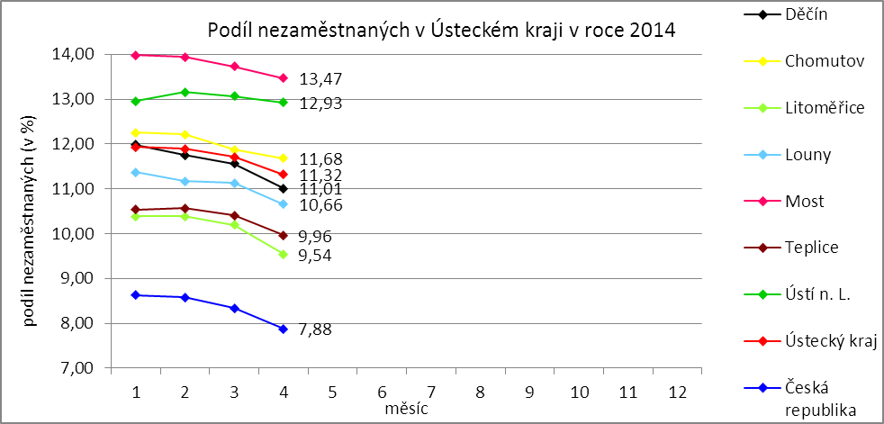

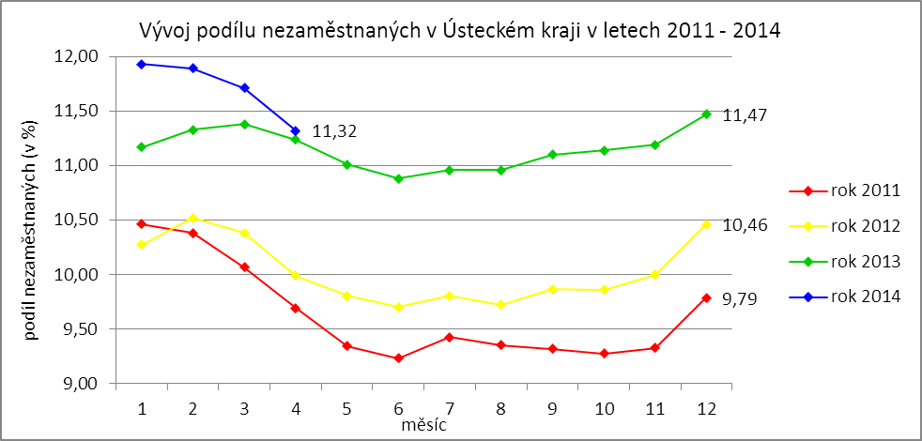

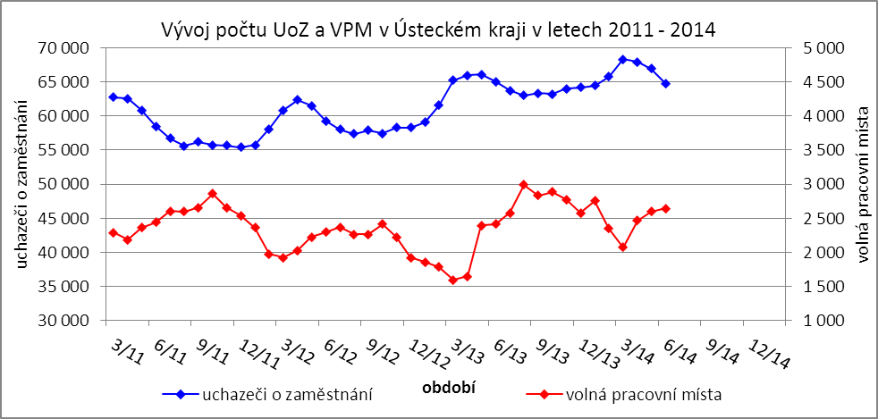

Tabulka č. 1 - Vývoj nezaměstnanosti v Ústeckém kraji

|  |  |  |  |  |
| --- | --- | --- | --- | --- |
| **Ukazatel** | | **Stav k** | | |
| 30. 4. 2013 | 31. 3. 2014 | 30. 4. 2014 |
| evidovaní uchazeči o zaměstnání | | 65 103 | 66 951 | 64 820 |
| - z toho | ženy | 31 660 | 32 731 | 31 946 |
|  | absolventi a mladiství | 3 721 | 3 035 | 2 829 |
|  | uchazeči se zdravotním postižením | 7 153 | 7 265 | 7 271 |
| uchazeči s nárokem na PvN | | 11 778 | 10 914 | 10 242 |
| podíl nezaměstnaných osob (v %) | | 11,24 | 11,71 | 11,32 |
| volná pracovní místa | | 2 410 | 2 595 | 2 640 |
| počet uchazečů na 1 volné pracovní místo | | 27,01 | 25,80 | 24,55 |

Tabulka č. 2 - Tok nezaměstnanosti v Ústeckém kraji

|  |  |  |  |
| --- | --- | --- | --- |
| Ukazatel | **Stav k** | | |
| 30. 4. 2013 | 31. 3. 2014 | 30. 4. 2014 |
| nově evidovaní uchazeči o zaměstnání | 4 882 | 5 102 | 4 958 |
| uchazeči s ukončenou evidencí a vyřazení uchazeči | 5 885 | 6 128 | 7 089 |
| - z toho umístění celkem | 3 461 | 4 102 | 4 958 |
| - z toho umístění úřadem práce | 797 | 757 | 1 449 |

Tabulka č. 3 - Vývoj nezaměstnanosti v jednotlivých okresech Ústeckého kraje

|  |  |  |  |  |  |  |  |  |  |  |
| --- | --- | --- | --- | --- | --- | --- | --- | --- | --- | --- |
| **Okresy** | **Uchazeči o zaměstnání** | | | | | | | | | **UoZ**  **s nár.**  **na PvN**  **ke konci sled. měsíce** |
| ke konci min. měsíce | nově hlášení | vyřazení a s ukončenou evidencí | | | | | ke konci sled. měsíce | z toho ženy |
| celkem | z toho | | | |
| umístění celkem | z toho ÚP | sankčně vyřazení | ostatní |
| Děčín | 10 518 | 683 | 1 206 | 907 | 267 | 119 | 180 | 9 995 | 4 716 | 1 703 |
| Chomutov | 10 522 | 835 | 1 017 | 659 | 145 | 155 | 203 | 10 340 | 5 274 | 1 469 |
| Litoměřice | 8 251 | 582 | 1 098 | 807 | 198 | 61 | 230 | 7 735 | 3 780 | 1 623 |
| Louny | 6 907 | 584 | 868 | 689 | 265 | 62 | 117 | 6 623 | 3 281 | 1 274 |
| Most | 10 833 | 683 | 900 | 577 | 189 | 153 | 170 | 10 616 | 5 528 | 1 407 |
| Teplice | 9 304 | 732 | 1 021 | 603 | 116 | 235 | 183 | 9 015 | 4 533 | 1 382 |
| Ústí n. L. | 10 616 | 859 | 979 | 716 | 269 | 107 | 156 | 10 496 | 4 834 | 1 384 |
| **Ústecký kraj** | **66 951** | **4 958** | **7 089** | **4 958** | **1 449** | **892** | **1 239** | **64 820** | **31 946** | **10 242** |

|  |  |  |  |  |  |  |  |  |  |  |  |
| --- | --- | --- | --- | --- | --- | --- | --- | --- | --- | --- | --- |
| **Okresy** | **Volná pracovní místa** | | | | **UoZ**  **/**  **VPM** | **Podíl nezaměstnaných na obyvatelstvu (v %)** | | | **Obyvatelstvo 15-64 let** | | |
| ke konci min. měsíce | ke konci sled. měsíce | z toho pro | | celkem | ženy | muži | celkem | ženy | muži |
| abs. a mlad. | osoby se ZP |
| Děčín | 364 | 343 | 78 | 69 | 29,14 | 11,01 | 10,54 | 11,46 | 88 171 | 43 255 | 44 916 |
| Chomutov | 247 | 318 | 47 | 31 | 32,52 | 11,68 | 12,23 | 11,16 | 86 724 | 42 094 | 44 630 |
| Litoměřice | 282 | 287 | 65 | 30 | 26,95 | 9,54 | 9,52 | 9,56 | 79 804 | 38 927 | 40 877 |
| Louny | 348 | 294 | 52 | 45 | 22,53 | 10,66 | 10,65 | 10,67 | 58 739 | 28 813 | 29 926 |
| Most | 574 | 557 | 176 | 72 | 19,06 | 13,47 | 14,36 | 12,62 | 78 275 | 38 158 | 40 117 |
| Teplice | 553 | 584 | 98 | 62 | 15,44 | 9,96 | 10,17 | 9,76 | 87 195 | 42 769 | 44 426 |
| Ústí n. L. | 227 | 257 | 99 | 77 | 40,84 | 12,93 | 11,91 | 13,94 | 80 002 | 39 796 | 40 206 |
| **Ústecký kraj** | **2 595** | **2 640** | **615** | **386** | **24,55** | **11,32** | **11,34** | **11,31** | **558 910** | **273 812** | **285 098** |

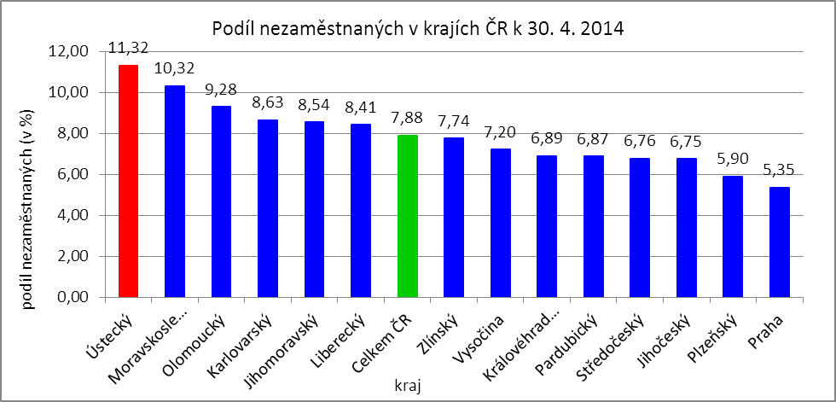



# **3. MAPOVÁNÍ PREDIKCE TRENDŮ ZAMĚSTNANOSTI A POTŘEB ZAMĚSTNAVATELŮ V ÚSTECKÉM KRAJI**

V krátkodobém horizontu 2 až 3 měsíců se v Ústeckém kraji předpokládá pokračující mírný pokles stávajícího počtu uchazečů o zaměstnání i podílu nezaměstnaných na obyvatelstvu ve věku 15-64 let, přičemž v jednotlivých okresech může docházet k rozdílnému vývoji. Kladně se na tomto vývoji podílí především sezónní práce ve stavebnictví a zemědělství, které se v průběhu dubna naplno rozeběhly. Lze se důvodně domnívat, že tento trend bude panovat až do prázdninových měsíců, kdy bude naopak docházet k ukončování jiných sezónních prací např. ve školství. Signály od vybraných zaměstnavatelů opětovně naznačují, že u nich dochází k pozvolnému nárůstu produkce a výroby, na který by měl být vázán i nábor nových pracovníků.

Ve většině okresů Ústeckého kraje se v nejbližších měsících očekává pokračující nárůst počtu hlášených volných pracovních míst. Mezi nejžádanější profese patří obchodní zástupci, finanční poradci, učitelé, administrativní pracovníci, operátoři výroby či call center, číšníci a servírky, kuchaři, prodavači, řidiči automobilů (především MKD), strážní a ostraha objektu, elektrikáři, stavební dělníci a truhláři.

V průběhu měsíce dubna 2014 bylo uskutečněno 140 monitorovacích návštěv u zaměstnavatelů, přičemž nejvíce (46) proběhlo v okrese Teplice. Z názorů navštívených zaměstnavatelů vyplývá očekávaný pozvolný nárůst počtu zakázek i objemu výroby a na ně vázané přijímání nových pracovníků. Pozitivně se zaměstnavatelé staví k nástrojům APZ či nabízeným RIP, které by mohly částečně napomoci ke zlepšení personální situace ve společnostech. Za pozitivní může brát skutečnost, že žádný z navštívených zaměstnavatelů nepředpokládá v nebližších měsících propouštění svých zaměstnanců, což je jev v nedávné minulosti nevídaný.

Tabulka č. 4 - Potřeby zaměstnavatelů v Ústeckém kraji

|  |  |  |  |  |
| --- | --- | --- | --- | --- |
| **Název zaměstnavatele s očekávaným nejvyšším počtem nově vytvářených prac. míst** | **IČ** | **Obec, město** | **Obor činnosti (CZ-NACE kód + název)** | **Předpokl. nárůst celkem** |
| Toyoda Gosei Czech, s.r.o. | 26437171 | Klášterec n. O. | 22 - Výroba pryžových výrobků  a plastových výrobků | 125 |
| PIERBURG s.r.o. | 25488805 | Ústí n. L. | 2932 - Výroba ostatních dílů  a příslušenství pro motorová vozidla | 50 |
| Exact Systems Czech Republic s.r.o. | 27648401 | Bílina, Krupka | 28 - Výroba strojů a zařízení j. n. | 25 |
| Max restaurant s.r.o. | 24734969 | Teplice | 56 - Stravování a pohostinství | 15 |
| **Požadavky zaměstnavatele z hlediska kvalifikace na nové zaměstnance a zhodnocení, zda UoZ a zájemci tyto požadavky splňují, popř. zda by absolvováním vhodného rekv. kurzu dosáhli požadované kvalifikační úrovně:** | | | | |
| Toyoda Gosei Czech, s.r.o. | Společnost pořádá vlastní VŘ, přijímá hlavně operátory výroby, pracovníky oddělení kvality, projektového řízení a plánování výroby. Aktivně spolupracuje s ÚP v projektu „Odborná praxe pro mladé do 30 let věku v Ústeckém kraji“. | | | |
| PIERBURG s.r.o. | Společnost má požadavek na uchazeče se základním vzděláním, pokud  po zaškolení splní požadavky zaměstnavatele. | | | |
| Exact Systems Czech Republic s.r.o. | Zaměstnavatel požaduje uchazeče se základním vzděláním a vyučené, kterých je v evidenci dostatek. | | | |
| Max restaurant s.r.o. | Zaměstnavatel má zájem o vyučené, SŠ i VŠ (vč. studentů na krátkodobé brigády). Zájem je i absolventské praxe. | | | |
| **Název zaměstnavatele s očekávaným nejvyšším počtem propouštěných zaměstnanců** | **IČ** | **Obec, město** | **Obor činnosti (CZ-NACE kód + název)** | **Předpokl. pokles celkem** |
| Žádný takový zaměstnavatel nebyl v dubnu nahlášen. |  |  |  |  |

V současné době zatím stále nelze předpokládat, že by v horizontu 1 roku došlo k výraznému zlepšení situace v nezaměstnanosti. Poslední signály z jednotlivých okresů napovídají, že by mohlo docházet k mírnému zlepšení situace na trhu práce, ale k jejímu významnějšímu zlepšení může dojít až s globálním oživením ekonomiky, které na sebe naváže růst objemu výroby a vytváření nových pracovních míst.

# **4. REALIZACE AKTIVNÍ POLITIKY ZAMĚSTNANOSTI V ÚSTECKÉM KRAJI**

Tabulka č. 5 - Pracovní místa podpořená v rámci APZ a rekvalifikace uchazečů/zájemců o zaměstnání

|  |  |  |  |  |
| --- | --- | --- | --- | --- |
| **Ukazatel** | **Aktuální stav k** | | **Od počátku roku** | |
| 30. 4. 2013 | 30. 4. 2014 | 2013 | 2014 |
| **Pracovní místa podpořená v rámci APZ** | | | | |
| Veřejně prospěšné práce (VPP) | 333 | 1 155 | 216 | 713 |
| Projekty ESF OP LZZ - VPP | 1 780 | 1 512 | 1 076 | 915 |
| Společensky účelná pracovní místa (SÚPM)  zřízená i vyhrazená místa | 186 | 902 | 23 | 404 |
| Projekty ESF OP LZZ - SÚPM | 507 | 1 024 | 322 | 516 |
| SÚPM - samostatně výdělečná činnost (SVČ) | 196 | 277 | 45 | 56 |
| Chráněná pracovní místa (CHPM), CHPM - SVČ,  CHPM a CHPM - SVČ provoz | 272 | 300 | 43 | 32 |
| Projekty ESF OP LZZ - cílené programy | x | 461 | x | 150 |
| Projekty ESF OP LZZ - Odborná praxe mladých do 30 let | x | 629 | x | 426 |
| Ostatní nástroje APZ | 2 | 7 | 2 | 3 |
| **Pracovní místa podpořená v rámci APZ celkem** | **3 276** | **6 267** | **1 727** | **3 215** |
| **Rekvalifikace uchazečů a zájemců o zaměstnání** | | | | |
| Uchazeči a zájemci zařazení do rekvalifikací vč. ESF | 70 | 266 | 329 | 534 |
| Uchazeči a zájemci, kteří zahájili  zvolenou rekvalifikaci vč. ESF | 220 | 275 | 557 | 463 |

Mezi dlouhodobě nejčastěji využívané nástroje aktivní politiky zaměstnanosti financované z národního rozpočtu i ESF patří veřejně prospěšné práce a vyhrazená společensky účelná pracovní místa. Mezi další významné nástroje patří podpora osob začínajících výkon SVČ nebo zaměstnavatelů zaměstnávajících osoby se zdravotním postižením. Ostatní nástroje, jako překlenovací příspěvek, příspěvek na zapracování, při přechodu na nový podnikatelský program, aktivizační pracovní příležitost apod.,  
patří mezi doplňkové a jsou využívány v omezené míře. Součástí APZ jsou také rekvalifikace, u kterých sice nedochází k vytváření pracovních míst, ale ke zvyšování kvalifikace zařazených uchazečů/zájemců  
o zaměstnání. Úspěšní absolventi rekvalifikačních kurzů tím zvyšují své šance na trhu práce k získání vhodného zaměstnání.

**K 30. 4. 2014** bylo v rámci nástrojů aktivní politiky zaměstnanosti **vytvořeno 6 267 míst  
a podpořeno 6 299 osob**. **Od začátku roku** se pak jedná o **vytvoření 3 215 míst a podporu 3 907 osob**  
(viz. graf - UoZ podpoření nástroji APZ v Ústeckém kraji od začátku roku 2014), ve většině případů uchazečů  
o zaměstnání.

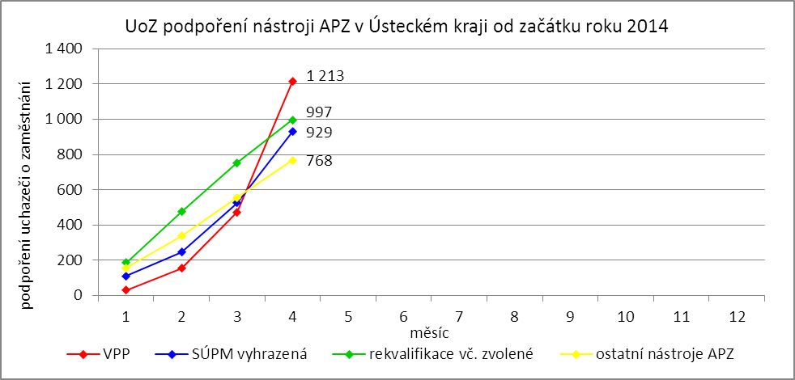

Klasickým nástrojem APZ s největším pohybem osob jsou jednoznačně veřejně prospěšné práce, které využívají především města, obce a jimi zřizované subjekty. Ke konci sledovaného měsíce bylo v rámci VPP vytvořeno v Ústeckém kraji 2 667 míst a umístěno 2 072 uchazečů o zaměstnání, přičemž 1 155 míst  
a 934 osob bylo financovaných ze státního rozpočtu a 1 512 míst a 1 138 osob z prostředků ESF. Od počátku roku bylo vytvořeno 1 628 míst a podpořeno 1 213 uchazečů o zaměstnání. Ze státního rozpočtu bylo vytvořeno 713 míst a podpořeno 579 osob, z prostředků ESF potom 915 míst a 634 osob.

Dalším dlouhodobě využívaným nástrojem jsou vyhrazená společensky účelná pracovní místa,  
kdy ÚP ČR přispívá zaměstnavateli na mzdu zaměstnance, kterého zaměstnavatel přijme z evidence ÚP. K 30. 4. 2014 bylo takto vytvořeno 1 926 míst a umístěno 1 898 uchazečů o zaměstnání. Ze státního rozpočtu bylo podpořeno vytvoření 902 míst pro 899 uchazečů, z rozpočtu ESF 1 024 míst pro 999 osob.   
Od počátku roku pak bylo vytvořeno 920 míst a podpořeno 929 osob. 404 míst pro stejný počet osob bylo financováno z rozpočtu ČR a 516 míst pro 525 osob z rozpočtu ESF.

Tabulka č. 6 - Přehled jednotlivých nástrojů APZ

|  |  |  |  |  |  |  |  |  |  |  |  |  |
| --- | --- | --- | --- | --- | --- | --- | --- | --- | --- | --- | --- | --- |
| **Okres** | **Veřejně prospěšné práce** | | | | **SÚPM zřízená u zaměstnavatele** | | | | **SÚPM - vyhrazená místa** | | | |
| vytvořená místa | | umístění uchazeči | | vytvořená místa | | umístění uchazeči | | vytvořená místa | | umístění uchazeči | |
| ke konci sled. měsíce | od začátku roku | ke konci sled. měsíce | od začátku roku | ke konci sled. měsíce | od začátku roku | ke konci sled. měsíce | od začátku roku | ke konci sled. měsíce | od začátku roku | ke konci sled. měsíce | od začátku roku |
| Děčín | 169 | 91 | 182 | 84 | 0 | 0 | 0 | 0 | 217 | 85 | 214 | 85 |
| Chomutov | 204 | 120 | 165 | 117 | 0 | 0 | 0 | 0 | 160 | 55 | 160 | 55 |
| Litoměřice | 152 | 65 | 122 | 36 | 0 | 0 | 0 | 0 | 229 | 53 | 229 | 53 |
| Louny | 113 | 74 | 51 | 63 | 0 | 0 | 0 | 0 | 157 | 79 | 157 | 79 |
| Most | 223 | 147 | 148 | 87 | 0 | 0 | 0 | 0 | 61 | 58 | 61 | 58 |
| Teplice | 135 | 81 | 133 | 76 | 0 | 0 | 0 | 0 | 37 | 36 | 37 | 36 |
| Ústí n. L. | 159 | 135 | 133 | 116 | 0 | 0 | 0 | 0 | 41 | 38 | 41 | 38 |
| **Ústecký kraj** | **1 155** | **713** | **934** | **579** | **0** | **0** | **0** | **0** | **902** | **404** | **899** | **404** |

Mezi nástroje APZ patří i podpora začínajících podnikatelů a živnostníků. V rámci podpory samostatně výdělečné činnosti bylo výhradně z národních prostředků ke konci sledované měsíce v Ústeckém kraji podpořeno 277 začínajících živnostníků. Od počátku roku začalo s finanční podporou úřadu práce podnikat celkem 56 osob.

|  |  |  |  |  |  |  |  |  |  |  |  |  |
| --- | --- | --- | --- | --- | --- | --- | --- | --- | --- | --- | --- | --- |
| **Okres** | **SÚPM - SVČ** | | **CHPM - zřízení** | | | | **CHPM - SVČ** | | **CHPM, CHPM-SVČ - provoz** | | **CHPM - vymezení** | |
| umístění uchazeči | | vytvořená místa | | umístěné OZP | | umístěné OZP | | zaměstnanci | | vymezená místa | |
| ke konci sled. měsíce | od začátku roku | ke konci sled. měsíce | od začátku roku | ke konci sled. měsíce | od začátku roku | ke konci sled. měsíce | od začátku roku | ke konci sled. měsíce | od začátku roku | ke konci sled. měsíce | od začátku roku |
| Děčín | 73 | 28 | 33 | 3 | 40 | 3 | 3 | 0 | 2 | 0 | 720 | 636 |
| Chomutov | 57 | 3 | 44 | 5 | 19 | 5 | 0 | 0 | 0 | 0 | 316 | 3 |
| Litoměřice | 41 | 7 | 36 | 1 | 19 | 1 | 0 | 0 | 1 | 0 | 558 | 170 |
| Louny | 27 | 3 | 31 | 0 | 31 | 0 | 2 | 0 | 1 | 0 | 533 | 16 |
| Most | 24 | 4 | 72 | 9 | 51 | 24 | 2 | 0 | 1 | 1 | 378 | 7 |
| Teplice | 12 | 3 | 47 | 12 | 43 | 21 | 0 | 0 | 0 | 0 | 338 | 14 |
| Ústí n. L. | 43 | 8 | 24 | 0 | 31 | 9 | 1 | 1 | 0 | 0 | 603 | 26 |
| **Ústecký kraj** | **277** | **56** | **287** | **30** | **234** | **63** | **8** | **1** | **5** | **1** | **3 446** | **872** |

Účinným nástrojem podpory zaměstnávání osob se zdravotním postižením je finanční spoluúčast ÚP na zřizování vhodných pracovních pro tyto osoby vč. osob samostatně výdělečně činných. K 30. 4. 2014 bylo v rámci tohoto nástroje vytvořeno 300 pracovních míst a podpořeno 247 osob se zdravotním postižením. Od začátku roku bylo zřízeno 32 chráněných pracovních míst a umístěno 65 osob. K poslednímu dni sledovaného měsíce bylo vymezeno 3 446 míst pro 5 260 osob se zdravotním postižením. Od začátku roku se pak jednalo o 872 míst a 974 osob.

|  |  |  |  |  |  |  |  |  |  |  |  |  |
| --- | --- | --- | --- | --- | --- | --- | --- | --- | --- | --- | --- | --- |
| **Okres** | **Překlenovací příspěvek** | | **Příspěvek na zapracování** | | **Projekty ESF OP LZZ - VPP** | | | | **Projekty ESF OP LZZ - SÚPM** | | | |
| počet osob SVČ | | počet osob | | vytvořená místa | | umístění uchazeči | | vytvořená místa | | umístění uchazeči | |
| ke konci sled. měsíce | od začátku roku | ke konci sled. měsíce | od začátku roku | ke konci sled. měsíce | od začátku roku | ke konci sled. měsíce | od začátku roku | ke konci sled. měsíce | od začátku roku | ke konci sled. měsíce | od začátku roku |
| Děčín | 1 | 1 | 0 | 0 | 335 | 137 | 298 | 111 | 225 | 114 | 200 | 114 |
| Chomutov | 0 | 0 | 0 | 0 | 161 | 41 | 156 | 46 | 187 | 42 | 187 | 42 |
| Litoměřice | 0 | 0 | 0 | 0 | 191 | 134 | 131 | 93 | 225 | 50 | 225 | 50 |
| Louny | 3 | 0 | 0 | 0 | 229 | 171 | 167 | 133 | 103 | 92 | 103 | 92 |
| Most | 1 | 1 | 0 | 0 | 176 | 101 | 127 | 69 | 98 | 75 | 98 | 84 |
| Teplice | 2 | 1 | 0 | 0 | 149 | 68 | 141 | 63 | 86 | 75 | 86 | 75 |
| Ústí n. L. | 0 | 0 | 0 | 0 | 271 | 263 | 118 | 119 | 100 | 68 | 100 | 68 |
| **Ústecký kraj** | **7** | **3** | **0** | **0** | **1 512** | **915** | **1 138** | **634** | **1 024** | **516** | **999** | **525** |

Mezi nástroje APZ jsou zařazovány i cílené programy realizované na oddělení ESF. Jedná se především o regionální individuální projekty (RIP), jejichž podrobnější rozbor je uveden v 6. kapitole.  
K 30. 4. 2014 bylo v rámci odborné praxe mladých do 30 let vytvořeno 629 míst a umístěno stejné množství uchazečů. Od počátku roku se jedná o podporu 426 osob. Prostřednictvím dalších cílených programů bylo ke konci měsíce vytvořeno 461 míst a podpořeno 628 osob, od začátku roku pak 150 míst a 218 osob.

|  |  |  |  |  |  |  |  |  |
| --- | --- | --- | --- | --- | --- | --- | --- | --- |
| **Okres** | **Projekty ESF OP LZZ -**  **Cílené programy** | | | | **Projekty ESF OP LZZ -**  **Odborná praxe mladých do 30 let** | | | |
|
| vytvořená místa | | umístění uchazeči | | vytvořená místa | | umístění uchazeči | |
| ke konci sled. měsíce | od začátku roku | ke konci sled. měsíce | od začátku roku | ke konci sled. měsíce | od začátku roku | ke konci sled. měsíce | od začátku roku |
| Děčín | 75 | 17 | 96 | 13 | 84 | 56 | 84 | 56 |
| Chomutov | 78 | 17 | 123 | 24 | 94 | 58 | 94 | 58 |
| Litoměřice | 60 | 26 | 74 | 33 | 82 | 58 | 82 | 58 |
| Louny | 82 | 23 | 114 | 35 | 99 | 71 | 99 | 71 |
| Most | 89 | 31 | 124 | 59 | 102 | 59 | 102 | 59 |
| Teplice | 37 | 16 | 47 | 26 | 101 | 74 | 101 | 74 |
| Ústí n. L. | 40 | 20 | 50 | 28 | 67 | 50 | 67 | 50 |
| **Ústecký kraj** | **461** | **150** | **628** | **218** | **629** | **426** | **629** | **426** |

Od loňského roku se využívá institutu zvolených rekvalifikací, kdy uchazeč sám má možnost aktivně ovlivnit zařazení do rekvalifikačního kurzu. K 30. 4. 2014 bylo v rámci zvolených rekvalifikací zařazeno  
275 uchazečů o zaměstnání, přičemž 2 rekvalifikační kurzy byly financovány z národních prostředků  
a 273 z prostředků ESF. Od začátku roku se takto umístilo celkem 463 osob, přičemž všechny kurzy byly hrazeny prostřednictvím ESF. Do „standardních“ rekvalifikací bylo od začátku roku zařazeno 534 uchazečů  
či zájemců a k poslednímu dni sledovaného měsíce bylo takto umístěno 266 osob.

|  |  |  |  |  |  |  |
| --- | --- | --- | --- | --- | --- | --- |
| **Okres** | **Rekvalifikace** | | **Zvolená rekvalifikace** | | | |
| **bez ESF** | | **ESF OP LZZ** | |
| umístění uchazeči | | umístění uchazeči | | umístění uchazeči | |
| ke konci sled. měsíce | od začátku roku | ke konci sled. měsíce | od začátku roku | ke konci sled. měsíce | od začátku roku |
| Děčín | 18 | 94 | 0 | 0 | 13 | 61 |
| Chomutov | 66 | 116 | 2 | 0 | 36 | 47 |
| Litoměřice | 15 | 29 | 0 | 0 | 121 | 114 |
| Louny | 79 | 94 | 0 | 0 | 28 | 42 |
| Most | 56 | 99 | 0 | 0 | 23 | 57 |
| Teplice | 15 | 44 | 0 | 0 | 21 | 57 |
| Ústí n. L. | 17 | 58 | 0 | 0 | 31 | 85 |
| **Ústecký kraj** | **266** | **534** | **2** | **0** | **273** | **463** |

# **5. POSKYTNUTÉ nepojistné sociální dávky V ÚSTECKÉM KRAJI**

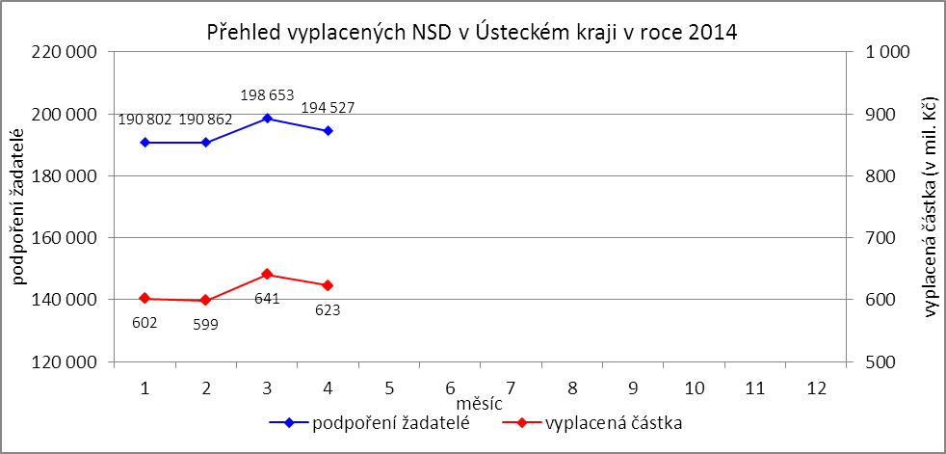

V průběhu měsíce **dubna** bylo v Ústeckém kraji finančně **podpořeno 194 527 osob a vyplacená částka dosáhla bezmála 623 mil. Kč**. Největší podíl podpořených osob i vyplacených prostředků byl v rámci dávek státní sociální podpory, kdy počet uspokojených žadatelů činil 108 526 osob, a vyplacená částka překročila 305 mil. Kč. Množství vynaložených finančních prostředků vynaložených na dávky hmotné nouze přesáhlo 161 mil. Kč a podpořeno bylo 40 021 osob. V rámci podpory osob se zdravotním postižením byly vyplaceny dávky 45 980 žadatelům v celkové výši přesahující 156 mil. Kč. Největší množství žadatelů  
i vynaložených prostředků tradičně zaznamenávají na pracovištích v Teplicích, Ústí nad Labem, Mostě  
a Děčíně.

Tabulka č. 7 - Přehled vyplacených dávek a prostředků v rámci NSD

|  |  |  |  |  |  |  |
| --- | --- | --- | --- | --- | --- | --- |
| **Aktuální měsíc** | **Dávky státní sociální podpory** | | **Dávky hmotné nouze** | | **Dávky pro osoby se ZP** | |
| **KoP** | počet | Kč | počet | Kč | počet | Kč |
| Děčín | 11 782 | 33 805 573 | 3 487 | 13 555 743 | 5 739 | 20 147 500 |
| Chomutov | 7 938 | 21 596 292 | 2 956 | 11 770 807 | 3 914 | 13 759 452 |
| Jirkov | 3 393 | 8 616 988 | 1 137 | 4 758 370 | 0 | 0 |
| Kadaň | 3 405 | 9 731 402 | 1 402 | 5 573 506 | 2 005 | 7 389 700 |
| Klášterec nad Ohří | 1 917 | 5 426 393 | 777 | 3 204 073 | 0 | 0 |
| Libochovice | 1 141 | 3 175 311 | 187 | 807 480 | 0 | 0 |
| Litoměřice | 3 990 | 13 086 760 | 973 | 3 670 057 | 4 032 | 13 711 000 |
| Litvínov | 5 795 | 15 593 956 | 2 978 | 11 234 984 | 2 161 | 7 993 053 |
| Louny | 5 318 | 15 524 058 | 1 575 | 6 562 340 | 2 136 | 7 760 400 |
| Lovosice | 1 987 | 6 103 684 | 615 | 2 518 902 | 1 923 | 6 248 200 |
| Most | 12 172 | 32 489 428 | 5 260 | 20 451 920 | 4 170 | 14 233 286 |
| Podbořany | 1 679 | 4 556 544 | 557 | 2 269 454 | 849 | 2 882 200 |
| Roudnice nad Labem | 2 635 | 8 661 489 | 935 | 4 062 499 | 1 596 | 5 547 675 |
| Rumburk | 5 527 | 14 073 583 | 1 465 | 6 162 357 | 2 526 | 10 332 445 |
| Štětí | 1 969 | 5 469 729 | 1 024 | 3 945 151 | 0 | 0 |
| Teplice | 16 370 | 47 377 659 | 5 676 | 21 725 009 | 7 734 | 23 026 400 |
| Ústí nad Labem | 15 073 | 42 174 977 | 6 833 | 29 811 001 | 4 554 | 13 352 815 |
| Varnsdorf | 3 212 | 8 366 345 | 924 | 3 735 439 | 971 | 3 117 800 |
| Žatec | 3 223 | 9 495 899 | 1 260 | 5 544 379 | 1 670 | 6 587 331 |
| **Ústecký kraj** | **108 526** | **305 326 070** | **40 021** | **161 363 471** | **45 980** | **156 089 257** |

**Od začátku roku** bylo celkem podpořeno **774 844 žadatelů** o některou z dávek **a vyplacená částka dosáhla téměř 2,5 mld. Kč.** Nejvíce podpořených žadatelů je v rámci dávek státní sociální podpory,  
kdy od začátku roku bylo podpořeno 431 933 osob a jejich podíl tak dosáhl 56 % všech žadatelů. Množství vyplacených peněz prostřednictvím této dávky přesáhlo 1,2 mil. Kč a činilo přibližně 49 % všech uhrazených prostředků. Nejnižší podíl podpořených osob tvoří žadatelé o dávky hmotné nouze, které v průběhu letošního roku pobralo 158 213 osob, což bylo více než 20 % všech žadatelů o dávky. Uhrazeno bylo bezmála 637 mil. Kč, tj. 26 % celkem vynaložených prostředků. Prostřednictvím dávek pro osoby se ZP bylo  
od začátku roku podpořeno 184 698 osob, což je přibližně 24 % všech žadatelů. Vynaložené prostředky prostřednictvím těchto dávek tvoří 25 % a celkem bylo v letošním roce uhrazeno více než 615 mil. Kč.

|  |  |  |  |  |  |  |
| --- | --- | --- | --- | --- | --- | --- |
| **Od začátku roku** | **Dávky státní sociální podpory** | | **Dávky hmotné nouze** | | **Dávky pro osoby se ZP** | |
| **KoP** | počet | Kč | počet | Kč | počet | Kč |
| Děčín | 46 559 | 133 038 897 | 13 750 | 52 337 635 | 23 411 | 85 095 771 |
| Chomutov | 31 193 | 84 835 106 | 11 319 | 45 362 020 | 15 907 | 55 156 434 |
| Jirkov | 13 604 | 34 109 199 | 4 444 | 18 561 529 | 0 | 0 |
| Kadaň | 13 228 | 38 028 015 | 5 597 | 22 471 854 | 8 228 | 31 687 288 |
| Klášterec nad Ohří | 7 575 | 21 266 515 | 3 137 | 12 694 289 | 0 | 0 |
| Libochovice | 4 570 | 12 655 852 | 748 | 3 160 974 | 0 | 0 |
| Litoměřice | 15 942 | 52 692 733 | 3 896 | 14 697 029 | 16 276 | 53 697 324 |
| Litvínov | 23 316 | 62 376 325 | 11 531 | 43 816 399 | 8 331 | 31 487 517 |
| Louny | 21 274 | 61 211 740 | 6 214 | 25 605 014 | 8 616 | 31 741 833 |
| Lovosice | 7 849 | 24 418 076 | 2 507 | 10 255 265 | 7 741 | 25 064 915 |
| Most | 48 505 | 129 248 939 | 20 306 | 78 088 124 | 15 982 | 53 745 686 |
| Podbořany | 6 935 | 19 186 657 | 2 162 | 8 998 323 | 3 416 | 11 596 400 |
| Roudnice nad Labem | 10 561 | 34 598 641 | 3 550 | 15 231 137 | 6 307 | 21 534 600 |
| Rumburk | 21 684 | 55 074 921 | 5 952 | 24 499 925 | 10 321 | 33 737 450 |
| Štětí | 7 755 | 21 858 102 | 3 985 | 15 544 891 | 0 | 0 |
| Teplice | 65 259 | 189 075 373 | 22 069 | 85 297 541 | 31 076 | 90 702 684 |
| Ústí nad Labem | 60 688 | 168 071 436 | 28 274 | 123 353 267 | 18 644 | 52 486 760 |
| Varnsdorf | 12 723 | 33 415 399 | 3 772 | 14 902 327 | 3 875 | 12 541 800 |
| Žatec | 12 713 | 38 024 242 | 5 000 | 21 807 720 | 6 567 | 25 075 671 |
| **Ústecký kraj** | **431 933** | **1 213 186 168** | **158 213** | **636 685 263** | **184 698** | **615 352 133** |

# **6. projekty spolufinancované z esf REALIZOVANÉ NA KRP ÚSTÍ NAD LABEM**

**Vzdělávejte se pro růst v Ústeckém kraji!**

Projekt „Vzdělávejte se pro růst v Ústeckém kraji!“ je určen na podporu zaměstnavatelů  
s prorůstovým potenciálem a má pomoci 1 040 zaměstnancům. Od 1. 6. 2012, kdy začala jeho realizace,  
do 30. 4. 2014 bylo uzavřeno 273 dohod s 90 zaměstnavateli. Těmto dohodám odpovídá 2 210 účastníků vzdělávacích aktivit. Na realizaci projektu bylo z celkového rozpočtu cca 52 mil. Kč k 30. 4. 2014 vyčerpáno cca 36,5 mil. Kč. Realizace projektu končí 31. 5. 2014.

**Vzdělávejte se pro růst v Ústeckém kraji II**

Projekt „Vzdělávejte se pro růst v Ústeckém kraji II“, je zaměřen na podporu zaměstnavatelů  
s prorůstovým potenciálem a má podpořit 680 zaměstnanců. Od ledna 2014, kdy začal příjem žádostí, bylo přijato celkem 304 žádostí, přičemž schváleno bylo 163 žádostí. K 30. 4. 2014 bylo uzavřeno 45 dohod  
s 28 zaměstnavateli. Těmto dohodám odpovídá 469 účastníků vzdělávacích aktivit. Na realizaci projektu bylo k 30. 4. 2014 z celkového rozpočtu cca 47 mil. Kč doposud vyčerpáno cca 1,5 mil. Kč. Realizace projektu končí 31. 8. 2015.

**Odborné praxe pro mladé do 30 let v Ústeckém kraji**

Projekt „Odborné praxe pro mladé do 30 let v Ústeckém kraji“ je určen mladým uchazečům  
o zaměstnání (do 30 let) dlouhodobě evidovaným a s minimální pracovní zkušeností. Hlavním cílem je poskytnou těmto lidem odborné dovednosti a znalosti pro výkon konkrétní profese realizované formou praxe u zaměstnavatele a začlenit se tak na trh práce. Plánováno je takto pomoci 1 100 mladým lidem. Celkový počet zapojených lidí do projektu k 30. 4. 2014 činí 1 108 účastníků. Hlavním cílem projektu je umístit 750 účastníků na vyhrazená pracovní místa u zaměstnavatelů. Od začátku projektu bylo takto zprostředkováno zaměstnání 629 účastníkům. Z celkového rozpočtu projektu, který činí cca 205 mil. Kč, bylo dosud vyčerpáno cca 17,5 mil Kč.

**Práce pro každého v Ústeckém kraji**

Projekt „Práce pro každého v Ústeckém kraji“ je zaměřen na pomoc uchazečům se základním vzděláním nebo kvalifikací, kterou již nemůžou uplatnit na trhu práce, neboť se poptávka po těchto profesích na trhu práce snížila, či dokonce zanikla. Projekt je také určen pro uchazeče, kteří byli vyučeni  
v oborech sice žádaných, ale individuálně neuplatnitelných tj. nikdy svou profesi nevykonávali, či nemohli vykonávat např. z důvodu zdravotního stavu, sociální zátěže či péče o děti. Realizace projektových aktivit, kterou zajišťuje dodavatel, probíhá od června 2013. Byly zrealizovány již třetí nábory uchazečů a projekt podpořil 528 účastníků z celkově plánovaných 800. Cílem projektu je umístit na pracovní trh minimálně 400 účastníků. K 31. 3. 2014 se podařilo umístit na dotovaná pracovní místa 141 účastníků projektu  
a na nedotovaná pracovní místa 53. Projekt tak pomohl najít práci již 194 lidem. Z celkového rozpočtu projektu, který činí cca 59 mil. Kč, bylo dosud vyčerpáno cca 11,2 mil. Kč.

**Sociálně vyloučené lokality Ústeckého kraje**

Projekt „Sociálně vyloučené lokality Ústeckého kraje“ je zaměřen na nezaměstnané osoby pocházející ze sociálně vyloučených lokalit Ústeckého kraje. Cílem projektu je pomoci lidem právě z těchto lokalit prostřednictvím projektových aktivity, mezi které patří individuální a skupinové poradenství, motivace a aktivizace, rekvalifikace, pracovní asistence včetně doprovodů na pracovní pohovory  
a zprostředkování podporovaného zaměstnání s využitím pracovní asistence ještě po dobu několika prvních týdnů na novém pracovišti. Podpořeno bude v rámci projektu celkem 800 uchazečů, z nichž minimálně  
400 osob bude umístěno na trh práce. Celkový rozpočet projektu činí cca 60 mil Kč, z toho bylo zatím vyčerpáno 1,62 mil. Kč. Se spolupracujícími neziskovými organizacemi byla sepsána Dohoda o spolupráci  
v projektu a vypracován seznam podpořených sociálně vyloučených lokalit. Během měsíce dubna 2014 se téměř ve všech lokalitách uskutečnily první výběry, kdy do projektu vstoupilo celkem 163 účastníků. Taktéž započaly motivačně aktivizační školení, kterých se celkem zúčastnilo 115 osob, z nichž 113 tato školení úspěšně ukončilo.

**Práce bez překážek**

Od září 2012, kdy začala realizace projektu dodavatelem, bylo v rámci tohoto projektu podpořeno 720 uchazečů o zaměstnání. Účastníci prošli aktivitami, mezi které patří motivace a pracovní asistence, diagnostika a poradenství, finanční a funkční gramotnost, rekvalifikace, které probíhají i přímo  
u zaměstnavatelů s ohledem na bydliště účastníků projektu. I když se v současné době projekt chýlí  
ke konci, stále probíhají jeho aktivity. V únoru a březnu 2014 proběhly dovýběry a do projektu přibylo  
18 účastníků. V dubnu byly řádně dokončeny rekvalifikační kurzy např. Strážný (22 hod.), Řidičské oprávnění sk. C, Základy podnikání (120 hod.), Obsluha osobního počítače (80 hod.). V květnu se ještě připravuje rekvalifikační kurz Administrativní pracovník/ce (80 hod.), Řidičský průkaz sk. C+E (rozšíření) a Profesní průkaz řidičů. Dosud se podařilo do zaměstnání umístit 277 účastníků na dotovaná a 111 na nedotovaná pracovní místa. Prostřednictvím projektu bylo tak zaměstnáno již 388 účastníků. Z celkového rozpočtu projektu cca 63 mil. Kč je vyčerpáno 44,02 mil. Kč. Realizace projetu končí 31. 7. 2014.

**Restart na druhou v Ústeckém kraj**

Projekt Restart na druhou v Ústeckém kraji je zacílen na pomoc zaměstnancům, kterým hrozí ztráta zaměstnání nebo jsou již ve výpovědní lhůtě, a to zejména z důvodu organizačních změn. V průběhu měsíce dubna byla zapojena další přibližně dvacítka nových účastníků projektu. Z jednotlivých modulů školení, která jsou pro účastníky připravena v oblasti pracovního práva, psychologie, finanční gramotnosti a soft skills, bylo do konce dubna 2014 vydáno 330 osvědčení úspěšným absolventům. Začátkem měsíce dubna se podařilo zahájit pro účastníky projektu rekvalifikační kurz „Základy práce na PC“, který těmto lidem pomůže při práci s výpočetní technikou, potřebnou například při sestavení životopisu či motivačního dopisu při hledání nového pracovního uplatnění. Právě ke znovuzapojení do pracovního procesu pomohl projekt do konce dubna 2014 více než šedesátce účastníků, z nichž 24 bylo umístěno na dotovaná pracovní místa. Pro dalších devět účastníků jsou již se zaměstnavateli předjednána pracovní místa s nástupy od začátku května 2014. Z celkového rozpočtu 49,2 mil. Kč bylo dosud vyčerpáno cca 3,3 mil. Kč.

# **7. Veřejná služba realizovaná v Ústeckém kraji**

S účinností od 6. 2. 2013 byla zrušena povinnost nástupu na veřejnou službu a v současné době je pouze na vůli uchazeče, zda ji bude vykonávat. V průběhu měsíce dubna nastoupilo v kraji na veřejnou službu 7 uchazečů a 6 osob ji ukončilo. K poslednímu dni sledovaného měsíce tak bylo aktivně zařazeno na výkon veřejné služby 25 uchazečů o zaměstnání, přičemž nejvíce (13) na kontaktním pracovišti ve Štětí.

Tabulka č. 8 - Realizace veřejné služby

|  |  |  |  |  |
| --- | --- | --- | --- | --- |
| **KoP** | **Počet vykonavatelů veřejné služby - KrP Ústí nad Labem** | | | |
| ke konci  min. měsíce | nové nástupy | ukončení | ke konci  sled. měsíce |
| Děčín | 0 | 0 | 0 | 0 |
| Chomutov | 0 | 0 | 0 | 0 |
| Jirkov | 0 | 0 | 0 | 0 |
| Kadaň | 0 | 0 | 0 | 0 |
| Klášterec nad Ohří | 0 | 0 | 0 | 0 |
| Libochovice | 0 | 1 | 0 | 1 |
| Litoměřice | 1 | 0 | 0 | 1 |
| Litvínov | 0 | 0 | 0 | 0 |
| Louny | 6 | 1 | 2 | 5 |
| Lovosice | 0 | 0 | 0 | 0 |
| Most | 0 | 0 | 0 | 0 |
| Podbořany | 0 | 0 | 0 | 0 |
| Roudnice nad Labem | 3 | 5 | 4 | 4 |
| Rumburk | 0 | 0 | 0 | 0 |
| Štětí | 13 | 0 | 0 | 13 |
| Teplice | 0 | 0 | 0 | 0 |
| Ústí nad Labem | 0 | 0 | 0 | 0 |
| Varnsdorf | 0 | 0 | 0 | 0 |
| Žatec | 1 | 0 | 0 | 1 |
| **Ústecký kraj** | **24** | **7** | **6** | **25** |

# **8. Aktivity eures poradce V ÚSTECKÉM KRAJI**

V měsíci dubnu EURES poradkyně prováděla pravidelné aktualizace volných pracovních míst dle vymezené odpovědnosti, vedla individuální pohovory s uchazeči o zaměstnání v zahraničí i zaměstnavateli.

**3. 4. 2014** pořádalo EUROCENTRUM v Ústí nad Labem na Krajském úřadu sérii přednášek  
pro studenty a mládež nazvanou „Mládež v pohybu - příležitosti pro mladé Evropany“. EURES poradkyně zde měla 2 přednášky o pracovních příležitostech v Evropě. Akce se zúčastnilo 160 zájemců.

**7. 4. 2014** se EURES poradkyně zúčastnila v Brně jednání u kulatého stolu se zástupci kanceláře ombudsmanky. Na jednání byly projednány možnosti lepšího informování občanů o koordinačních nařízeních EU a službách EURES. Za ÚP KrP v Ústí nad Labem se jednání zúčastnila také Ing. Petra Kerlíková.

**8. 4. 2014** se konal 3. Mezinárodní veletrh pracovních příležitostí, který organizoval EURES ČR  
ve spolupráci s ÚP ČR. Na veletrhu nabízelo volná místa 18 zaměstnavatelů z EU i z ČR a také EURES poradci ze 14 států. Zastoupeny zde byly tyto státy: Německo, Nizozemsko, Dánsko, Irsko, Norsko, Švédsko, Španělsko, Francie, Slovinsko, Slovensko, Chorvatsko a Polsko.

**10. 4. 2014** proběhla **přednáška EURES** v rámci projektu ESF pro mladé do 30 let v UL.

**14. 4. 2014** proběhla **přednáška EURES** v rámci projektu ESF Restart.

**16. 4. 2014** se konal na ÚP ČR KoP v Ústí nad Labem **poradenský den pro uchazeče o práci v SRN**, kdy probíhaly individuální pohovory zájemců s EURES poradkyní Ramonou Zimmermann z Agentur für Arbeit Pirna. Poradenství bylo poskytnuto 6 uchazečům. Toto individuální poradenství se bude konat pravidelně jednou za měsíc.

**22. 4. 2014** měla EURES poradkyně **přednášku pro studenty** SPŠResslova, středisko Dobětice.

**23. 4. 2014** se EURES poradkyně zúčastnila v Praze na GŘ ÚP ČR **workshopu** v rámci projektu „Mobilita a propojení pracovního trhu v regionu EURES-TriRegio“, který byl zpracován pro Regionální ředitelství Sasko spolkové agentury práce v Chemnitz. Hlavním tématem byla diskuse dosavadních výsledků.

**24. 4. 2014** proběhl **seminář EURES** pro pracovníky ekonomického střediska ÚP ČR KrP v Ústí n. L.,  
a také pravidelný měsíční **poradenský den pro zájemce o práci v SRN „Pravda a mýty o práci v SRN“**,  
kde jsou uchazečům představeny služby EURES a přiblíženy životní a pracovní podmínky v SRN, respektive v saském příhraničí.

V měsíci **dubnu 2014** pokračoval zájem uchazečů o práci v EU/EHP a také o informace týkající se životních a pracovních podmínek zejména v SRN, Rakousku, Švýcarsku, Nizozemsku, Irsku, Velké Británii, Španělsku, ve skandinávských zemích nebo Itálii. Během tohoto měsíce došlo k celkem k  375 kontaktům  
se zájemci o zaměstnání, resp. se zaměstnavateli (32), a to formou osobní návštěvy (41), telefonického rozhovoru (127) a e-mailové korespondence (175), v rámci výše zmíněných skupinových přednášek (6) potom byly poskytnuty informace o službách EURES 290 zájemcům. 8 kontaktních osob EURES na úrovni okresů nahlásilo za měsíc duben vyřízení celkem 40 informačních požadavků služby EURES. Pokračuje zájem absolventů o informace o práci, studiu, stážích nebo jiném uplatnění v zahraničí, trvá zájem studentů o letní sezónní práce. Největší počet dotazů se týká problematiky hledání VPM, sociálního a zdravotního pojištění, daňové problematiky, rodinných dávek a problémů zasahujících do oblasti pracovně právních sporů.

# **9. Kontrolní a inspekční činnost NA KRP ÚSTÍ NAD lABEM**

Kontrolní a inspekční činnost je prováděna na základě schválených plánů dle jednotlivých agend,  
či na základě přijatých podnětů.

Referát specializovaných kontrol Krajské pobočka v Ústí nad Labem provádí:

* následné veřejnosprávní kontroly,
* kontroly podle zákona o státní sociální podpoře
* inspekce poskytování sociálních služeb
* kontroly průměrného čistého měsíčního výdělku.

Dále pracovnice referátu spolupracují s útvarem zaměstnanosti při kontrole investičních pobídek.

**Podle zákona č. 320/2001 Sb., o finanční kontrole** - tzv. veřejnosprávní kontroly. Při výkonu těchto kontrol jsou dodržována procesní pravidla daná zákonem 552/1991 Sb., o státní kontrole (u kontrol zahájených v roce 2013), či pravidla a postupy daná novým zákonem č. 255/2012 Sb., o kontrole (kontrolní řád),  
který vstoupil v účinnost od 1. ledna 2014.

V dubnu 2014 bylo zahájeno 29 kontrol, ukončeno bylo 37 kontrol. Softwarová podpora v informačním systému OK centrum, modul kontrola **není do dnešního dne zajištěna**. Probíhá intenzivní spolupráce vedoucí referátu specializovaných kontrol s GŘ (Mgr. Strnadovou - vedoucí referátu kontroly  
na ÚP ČR - GŘ) na aktualizaci aplikace. Z tohoto důvodu jsou kontrolní dokumenty vypracovávány  
ve Wordu (Pověření ke kontrole, Oznámení o zahájení kontroly, Protokol o kontrole), následně naskenovány a vloženy do kontrolního spisu v aplikaci. Nelze přesně stanovit, kdy bude aktualizace dokončena - vše záleží na kapacitních možnostech OKcentra a finančních možnostech ÚP ČR.

Pro potřeby oddělení zaměstnanosti na krajské pobočce a pro podporu rozhodování o poskytnutí příspěvků z APZ na kontaktních pracovištích, je zpracován přehled „Rekapitulace výsledků následných veřejnosprávních kontrol“ za měsíc duben, kde jsou uvedeny úkony provedené v tomto měsíci. Rekapitulace obsahuje následné veřejnosprávní kontroly, které byly u příjemců veřejné finanční podpory bez zjištění, dále pak i kontroly, kde bylo zjištěno porušení dohod s popisem jejich porušení.

V uvedeném období byla vyhotovena jedna výzva k vrácení finančních prostředků příjemcem finanční podpory v celkové výši 1 093,00 Kč. Na finanční úřady bylo předáno celkem 5 dohod pro podezření na porušení rozpočtové kázně.

**Podle zákona č. 117/1995 Sb., o státní sociální podpoře** bylo zahájeno 48 kontrol, ukončeno bylo  
41 kontrol. Z těchto kontrol byly vyčísleny přeplatky na výplatách dávek SSP v celkové výši 131 787,00 Kč.

**Inspekce poskytování sociálních služeb** - v uvedeném období byly zahájeny 4 inspekce poskytování sociálních služeb a celkem šest jich bylo ukončeno.

**Podle zákona č. 435/2004 Sb., o zaměstnanosti** byly provedeny 2 kontroly průměrného měsíčního čistého výdělku.

# **10. zahraniční zaměstnanost V ÚSTECKÉM KRAJI**

Tabulka č. 9 - Přehled zahraniční zaměstnanosti i nezaměstnanosti

|  |  |  |  |  |  |  |  |  |  |
| --- | --- | --- | --- | --- | --- | --- | --- | --- | --- |
| **Zaměstnanost zahraničních občanů** | | **Ústecký**  **kraj** | Děčín | Chomutov | Litoměřice | Louny | Most | Teplice | Ústí n. L. |
| Povolení k zaměstnání | Vydaná a prodloužená | **40** | 3 | 10 | 11 | 10 | 2 | 2 | 2 |
| Skončení platnosti | **45** | 0 | 27 | 9 | 2 | 6 | 1 | 0 |
| z toho pro členy družstev  (podle § 89 ZoZ) | Vydaná a prodloužená | **0** | 0 | 0 | 0 | 0 | 0 | 0 | 0 |
| Skončení platnosti | **0** | 0 | 0 | 0 | 0 | 0 | 0 | 0 |
| z toho pro společníky obchodních společnost (podle § 89 ZoZ) | Vydaná a prodloužená | **2** | 0 | 0 | 0 | 0 | 0 | 2 | 0 |
| Skončení platnosti | **0** | 0 | 0 | 0 | 0 | 0 | 0 | 0 |
| z toho pro sezónní pracovníky  (podle § 96 ZoZ) | Vydaná a prodloužená | **0** | 0 | 0 | 0 | 0 | 0 | 0 | 0 |
| Skončení platnosti | **0** | 0 | 0 | 0 | 0 | 0 | 0 | 0 |
| Informační karty cizinců, kteří nepotřebují povolení k zaměstnání | Ohlášené zahájení | **118** | 12 | 16 | 13 | 8 | 16 | 27 | 26 |
| Ohlášené ukončení | **48** | 6 | 3 | 10 | 6 | 10 | 8 | 5 |
| Informační karty občanů EU/EHP a Švýcarska a rodinných příslušníků | Ohlášené zahájení | **912** | 23 | 81 | 157 | 505 | 25 | 52 | 69 |
| Ohlášené ukončení | **264** | 12 | 115 | 5 | 57 | 9 | 35 | 31 |
| **Nezaměstnanost zahraničních občanů** | |  | | | | | | | |
| Počet evidovaných uchazečů z řad občanů EU/EHP a Švýcarska | | **796** | 97 | 143 | 60 | 113 | 76 | 118 | 189 |
| z toho s nárokem na podporu v nezaměstnanosti | | **179** | 50 | 24 | 25 | 13 | 11 | 18 | 38 |
| Počet evidovaných uchazečů z řad občanů „třetích zemí“ | | **675** | 73 | 96 | 79 | 59 | 58 | 133 | 177 |
| z toho s nárokem na podporu v nezaměstnanosti | | **170** | 33 | 10 | 47 | 7 | 10 | 21 | 42 |

V průběhu dubna bylo v Ústeckém kraji vydáno 40 povolení k zaměstnání, přičemž nejvíce (11) připadalo na okres Litoměřice. Ve stejném období skončila platnost 45 povolením, nejvíce z nich (27) bylo v okrese Chomutov. Ve sledovaném měsíci podali žadatelé na ÚP v kraji 1 030 informačních karet o zahájení zaměstnání, z čehož bylo 912 z EU/EHP i Švýcarska a 118 ze „třetích zemí“. Za stejnou dobu ukončilo výkon zaměstnání 312 zahraničních zaměstnanců, přičemž 264 bylo z EU/EHP či Švýcarska a 48 ze „třetích zemí“.

V evidenci kontaktních pracovišť v Ústeckém kraji bylo k 30. 4. 2014 evidováno 1 471 zahraničních občanů, přičemž 796 bylo z řad občanů EU/EHP i Švýcarska a 675 cizinců ze „třetích zemí“. Nejvíce cizinců evidovali v okrese Ústí nad Labem (366).

# **11. přílohy - podíl nezaměstnaných v obcích Ústeckého kraje k 30. 4. 2014**

Tabulka č. 10 - Podíl nezaměstnaných dle obcí

|  |  |  |  |  |
| --- | --- | --- | --- | --- |
| **Obec** | **Kód obce** | **Uchazeči celkem** | **Obyvatelstvo 15-64 let** | **PN (v %)** |
| Bílence | 562980 | 28 | 177 | 15,82 |
| Blatno | 562998 | 22 | 327 | 6,73 |
| Březno | 563013 | 104 | 901 | 11,21 |
| Černovice | 563021 | 27 | 380 | 7,11 |
| Droužkovice | 563056 | 35 | 565 | 6,19 |
| Hora Svatého Šebestiána | 563064 | 24 | 232 | 10,34 |
| Hrušovany | 563072 | 48 | 360 | 13,33 |
| Chomutov | 562971 | 4 146 | 33 993 | 12,04 |
| Kalek | 563111 | 15 | 172 | 8,72 |
| Křimov | 563161 | 36 | 261 | 13,41 |
| Málkov | 563200 | 39 | 537 | 7,08 |
| Místo | 563242 | 25 | 329 | 7,60 |
| Nezabylice | 546160 | 12 | 144 | 8,33 |
| Spořice | 563340 | 76 | 986 | 7,71 |
| Údlice | 563382 | 64 | 803 | 7,97 |
| Všehrdy | 563471 | 10 | 106 | 8,49 |
| Výsluní | 563498 | 15 | 312 | 4,81 |
| **KoP Chomutov** |  | **4 726** | **40 585** | **11,50** |
| Boleboř | 563005 | 13 | 165 | 7,88 |
| Jirkov | 563099 | 2 162 | 14 637 | 14,48 |
| Otvice | 563277 | 33 | 443 | 7,22 |
| Pesvice | 546062 | 6 | 89 | 6,74 |
| Strupčice | 563358 | 42 | 557 | 7,36 |
| Vrskmaň | 563463 | 22 | 202 | 10,40 |
| Všestudy | 563480 | 9 | 139 | 6,47 |
| Vysoká Pec | 563501 | 61 | 719 | 8,21 |
| **KoP Jirkov** |  | **2 348** | **16 951** | **13,57** |
| Chbany | 563081 | 69 | 456 | 14,25 |
| Kadaň | 563102 | 1 347 | 12 413 | 10,26 |
| Kovářská | 563137 | 73 | 839 | 8,46 |
| Kryštofovy Hamry | 563315 | 9 | 78 | 11,54 |
| Libědice | 563188 | 23 | 171 | 12,28 |
| Loučná pod Klínovcem | 546518 | 7 | 56 | 10,71 |
| Mašťov | 563218 | 34 | 409 | 8,07 |
| Měděnec | 563226 | 5 | 98 | 5,10 |
| Pětipsy | 563293 | 19 | 139 | 12,95 |
| Račetice | 546071 | 20 | 291 | 6,87 |
| Radonice | 563323 | 97 | 816 | 11,76 |
| Rokle | 563331 | 42 | 198 | 20,71 |
| Vejprty | 563404 | 242 | 2 189 | 10,83 |
| Veliká Ves | 563412 | 27 | 221 | 11,76 |
| Vilémov | 563439 | 28 | 434 | 5,99 |
| **KoP Kadaň** |  | **2 042** | **18 808** | **10,35** |
| Domašín | 563048 | 19 | 126 | 15,08 |
| Klášterec nad Ohří | 563129 | 1 131 | 10 769 | 10,42 |
| Okounov | 563269 | 22 | 228 | 9,65 |
| Perštejn | 563285 | 52 | 802 | 6,36 |
| **KoP Klášterec nad Ohří** |  | **1 224** | **11 925** | **10,18** |

|  |  |  |  |  |
| --- | --- | --- | --- | --- |
| **Obec** | **Kód obce** | **Uchazeči celkem** | **Obyvatelstvo 15-64 let** | **PN (v %)** |
| Blšany u Loun | 542547 | 13 | 195 | 6,67 |
| Brodec | 546895 | 2 | 55 | 3,64 |
| Břvany | 566063 | 26 | 227 | 10,13 |
| Cítoliby | 542571 | 68 | 703 | 9,10 |
| Černčice | 542628 | 72 | 962 | 6,86 |
| Dobroměřice | 546861 | 93 | 968 | 9,19 |
| Domoušice | 566152 | 51 | 432 | 10,65 |
| Hříškov | 566195 | 28 | 257 | 10,51 |
| Hřivice | 566217 | 34 | 443 | 7,22 |
| Chlumčany | 566233 | 31 | 384 | 7,81 |
| Chožov | 566241 | 58 | 411 | 13,14 |
| Chraberce | 546429 | 5 | 91 | 5,49 |
| Jimlín | 546011 | 56 | 587 | 9,20 |
| Koštice | 566284 | 43 | 417 | 9,35 |
| Kozly | 530557 | 14 | 93 | 12,90 |
| Lenešice | 566322 | 105 | 979 | 9,81 |
| Libčeves | 566349 | 80 | 676 | 10,80 |
| Líšťany | 546879 | 25 | 303 | 7,59 |
| Louny | 565971 | 1 406 | 12 807 | 10,41 |
| Nová Ves | 542636 | 6 | 76 | 7,89 |
| Obora | 542580 | 13 | 266 | 4,89 |
| Opočno | 542555 | 11 | 83 | 13,25 |
| Panenský Týnec | 566535 | 20 | 307 | 6,51 |
| Peruc | 566551 | 149 | 1 470 | 9,52 |
| Pnětluky | 566578 | 27 | 254 | 10,63 |
| Počedělice | 566586 | 14 | 191 | 6,81 |
| Postoloprty | 566624 | 546 | 3 462 | 15,16 |
| Raná | 566659 | 15 | 187 | 6,42 |
| Ročov | 566667 | 29 | 390 | 6,67 |
| Slavětín | 566713 | 42 | 347 | 12,10 |
| Smolnice | 566721 | 21 | 274 | 7,30 |
| Toužetín | 566829 | 32 | 206 | 14,08 |
| Úherce | 546178 | 3 | 47 | 6,38 |
| Veltěže | 566896 | 37 | 285 | 12,28 |
| Vinařice | 566918 | 15 | 169 | 8,28 |
| Vrbno nad Lesy | 566926 | 11 | 132 | 6,82 |
| Vršovice | 546887 | 16 | 174 | 8,62 |
| Výškov | 566951 | 35 | 344 | 10,17 |
| Zbrašín | 566977 | 18 | 223 | 6,73 |
| Želkovice | 530565 | 5 | 66 | 6,06 |
| Žerotín | 543012 | 17 | 132 | 12,88 |
| **KoP Louny** |  | **3 292** | **30 075** | **10,35** |
| Blatno | 566004 | 31 | 374 | 7,75 |
| Blšany | 566021 | 80 | 664 | 11,60 |
| Krásný Dvůr | 566306 | 46 | 491 | 8,35 |
| Kryry | 566314 | 145 | 1 658 | 8,08 |
| Lubenec | 566438 | 106 | 995 | 9,55 |
| Nepomyšl | 566501 | 39 | 263 | 12,17 |
| Očihov | 566527 | 29 | 258 | 11,24 |
| Petrohrad | 566560 | 58 | 437 | 12,59 |
| Podbořanský Rohozec | 566608 | 13 | 99 | 10,10 |
| Podbořany | 566616 | 449 | 4 352 | 9,72 |
| Vroutek | 566934 | 144 | 1 319 | 9,78 |
| **KoP Podbořany** |  | **1 140** | **10 910** | **9,66** |

|  |  |  |  |  |
| --- | --- | --- | --- | --- |
| **Obec** | **Kód obce** | **Uchazeči celkem** | **Obyvatelstvo 15-64 let** | **PN (v %)** |
| Bílina | 567451 | 1 249 | 10 862 | 10,97 |
| Bořislav | 567469 | 17 | 280 | 6,07 |
| Bystřany | 567477 | 94 | 1 257 | 7,32 |
| Bžany | 567485 | 33 | 592 | 5,41 |
| Dubí | 567507 | 631 | 5 577 | 10,87 |
| Duchcov | 567515 | 690 | 5 835 | 11,38 |
| Háj u Duchcova | 567523 | 50 | 771 | 6,36 |
| Hostomice | 567531 | 106 | 851 | 11,87 |
| Hrob | 567558 | 89 | 1 386 | 6,35 |
| Hrobčice | 567566 | 64 | 699 | 8,73 |
| Jeníkov | 567582 | 63 | 653 | 9,34 |
| Kladruby | 567604 | 13 | 249 | 5,22 |
| Kostomlaty pod Milešovkou | 567612 | 41 | 596 | 6,54 |
| Košťany | 567621 | 216 | 2 088 | 10,06 |
| Krupka | 567639 | 977 | 9 422 | 9,98 |
| Lahošť | 567647 | 40 | 421 | 8,55 |
| Ledvice | 567655 | 46 | 382 | 12,04 |
| Lukov | 546909 | 11 | 107 | 10,28 |
| Měrunice | 567698 | 13 | 244 | 4,92 |
| Mikulov | 567701 | 6 | 149 | 4,03 |
| Modlany | 567710 | 49 | 695 | 6,62 |
| Moldava | 567728 | 21 | 154 | 12,99 |
| Novosedlice | 567752 | 170 | 1 566 | 10,54 |
| Ohníč | 567761 | 42 | 508 | 8,27 |
| Osek | 567779 | 237 | 3 341 | 6,73 |
| Proboštov | 567787 | 165 | 1 893 | 8,40 |
| Rtyně nad Bílinou | 567809 | 48 | 596 | 7,89 |
| Srbice | 567833 | 18 | 227 | 7,93 |
| Světec | 567841 | 34 | 681 | 4,70 |
| Teplice | 567442 | 3 602 | 33 902 | 10,27 |
| Újezdeček | 567850 | 79 | 640 | 11,88 |
| Zabrušany | 567868 | 73 | 789 | 9,13 |
| Žalany | 567876 | 17 | 359 | 4,46 |
| Žim | 567884 | 11 | 115 | 9,57 |
| **KoP Teplice** |  | **9 015** | **87 887** | **9,88** |
| Bitozeves | 565997 | 45 | 289 | 14,19 |
| Blažim | 566012 | 27 | 192 | 14,06 |
| Čeradice | 530581 | 29 | 201 | 13,43 |
| Deštnice | 566128 | 14 | 131 | 8,40 |
| Holedeč | 566187 | 34 | 398 | 8,04 |
| Liběšice | 566357 | 64 | 522 | 11,30 |
| Libočany | 530590 | 18 | 396 | 4,04 |
| Libořice | 566381 | 28 | 248 | 11,29 |
| Lipno | 566403 | 32 | 380 | 8,16 |
| Lišany | 566411 | 16 | 106 | 15,09 |
| Měcholupy | 566454 | 123 | 716 | 17,04 |
| Nové Sedlo | 566519 | 57 | 391 | 14,32 |
| Staňkovice | 543128 | 81 | 627 | 12,76 |
| Tuchořice | 566853 | 45 | 490 | 8,57 |
| Velemyšleves | 566870 | 44 | 208 | 19,71 |
| Zálužice | 530603 | 4 | 48 | 8,33 |
| Žatec | 566985 | 1 489 | 13 120 | 10,86 |
| Žiželice | 567019 | 41 | 308 | 12,34 |
| **KoP Žatec** |  | **2 191** | **18 771** | **11,17** |

|  |  |  |  |  |
| --- | --- | --- | --- | --- |
| **Obec** | **Kód obce** | **UoZ** | **Obyvatelstvo** | **PN (v %)** |
| Budyně nad Ohří | 564656 | 173 | 1 430 | 11,75 |
| Černiv | 564699 | 15 | 117 | 12,82 |
| Evaň | 564834 | 26 | 185 | 14,05 |
| Chotěšov | 564940 | 23 | 319 | 7,21 |
| Klapý | 565024 | 28 | 343 | 7,58 |
| Křesín | 565075 | 28 | 232 | 12,07 |
| Libochovice | 565164 | 259 | 2 341 | 10,94 |
| Lkáň | 546691 | 16 | 132 | 12,12 |
| Martiněves | 565253 | 53 | 506 | 10,08 |
| Mšené-lázně | 565318 | 135 | 1 189 | 11,27 |
| Přestavlky | 565474 | 19 | 185 | 9,73 |
| Radovesice | 565521 | 31 | 298 | 10,40 |
| Sedlec | 546721 | 13 | 139 | 8,63 |
| Slatina | 565601 | 25 | 183 | 13,66 |
| Žabovřesky nad Ohří | 565938 | 18 | 174 | 10,34 |
| **KoP Libochovice** |  | **862** | **7 773** | **10,90** |
| Bohušovice nad Ohří | 564591 | 143 | 1 770 | 7,91 |
| Brňany | 564613 | 24 | 317 | 7,57 |
| Brozany nad Ohří | 564621 | 71 | 867 | 7,96 |
| Býčkovice | 546780 | 30 | 215 | 13,95 |
| Dolánky nad Ohří | 553646 | 20 | 187 | 10,70 |
| Hlinná | 564842 | 16 | 173 | 8,67 |
| Horní Řepčice | 546763 | 10 | 69 | 14,49 |
| Chudoslavice | 546810 | 7 | 108 | 6,48 |
| Kamýk | 546771 | 5 | 102 | 4,90 |
| Křešice | 565083 | 96 | 961 | 9,99 |
| Libochovany | 565156 | 33 | 404 | 8,17 |
| Litoměřice | 564567 | 1 374 | 16 604 | 8,14 |
| Malíč | 542491 | 10 | 114 | 8,77 |
| Michalovice | 542521 | 9 | 104 | 8,65 |
| Miřejovice | 530506 | 10 | 154 | 6,49 |
| Mlékojedy | 565296 | 18 | 154 | 11,69 |
| Píšťany | 542539 | 17 | 149 | 11,41 |
| Ploskovice | 565393 | 23 | 301 | 7,64 |
| Polepy | 565431 | 104 | 939 | 10,65 |
| Staňkovice | 546828 | 4 | 46 | 8,70 |
| Terezín | 565717 | 191 | 1 997 | 9,46 |
| Travčice | 565741 | 39 | 422 | 9,24 |
| Trnovany | 542407 | 17 | 236 | 7,20 |
| Třebušín | 565792 | 43 | 381 | 11,29 |
| Velké Žernoseky | 565857 | 39 | 340 | 11,47 |
| Vrutice | 565911 | 21 | 198 | 10,61 |
| Žalhostice | 565946 | 31 | 352 | 8,81 |
| Žitenice | 565962 | 98 | 1 089 | 8,91 |
| **KoP Litoměřice** |  | **2 503** | **28 753** | **8,58** |
| Drahobuz | 564770 | 20 | 182 | 10,99 |
| Hoštka | 564877 | 133 | 1 156 | 11,33 |
| Chotiněves | 564966 | 7 | 149 | 4,70 |
| Levín | 565105 | 9 | 85 | 10,59 |
| Liběšice | 565121 | 110 | 1 119 | 9,74 |
| Lovečkovice | 565211 | 40 | 368 | 10,87 |
| Račice | 565482 | 17 | 214 | 7,94 |
| Rochov | 565547 | 5 | 69 | 7,25 |
| Snědovice | 565610 | 38 | 534 | 7,12 |
| Štětí | 565709 | 792 | 6 174 | 12,39 |
| Úštěk | 565814 | 269 | 2 000 | 13,20 |
| **KoP Štětí** |  | **1 440** | **12 050** | **11,66** |
| **Obec** | **Kód obce** | **Uchazeči celkem** | **Obyvatelstvo 15-64 let** | **PN (v %)** |
| Čížkovice | 564711 | 89 | 947 | 9,19 |
| Děčany | 564729 | 32 | 245 | 12,65 |
| Dlažkovice | 564737 | 13 | 76 | 17,11 |
| Chodovlice | 564931 | 4 | 103 | 3,88 |
| Chotiměř | 564958 | 17 | 203 | 8,37 |
| Jenčice | 505528 | 24 | 230 | 10,43 |
| Keblice | 565016 | 22 | 250 | 8,80 |
| Lhotka nad Labem | 565113 | 15 | 347 | 3,75 |
| Lovosice | 565229 | 596 | 5 769 | 10,26 |
| Lukavec | 565237 | 31 | 273 | 10,99 |
| Malé Žernoseky | 565245 | 42 | 473 | 8,88 |
| Podsedice | 565415 | 31 | 419 | 7,40 |
| Prackovice nad Labem | 565458 | 38 | 413 | 9,20 |
| Siřejovice | 565598 | 12 | 189 | 6,35 |
| Sulejovice | 565695 | 32 | 584 | 5,48 |
| Třebenice | 565768 | 88 | 1 372 | 6,34 |
| Třebívlice | 565776 | 55 | 621 | 8,86 |
| Úpohlavy | 565806 | 12 | 180 | 6,67 |
| Velemín | 565849 | 96 | 1 064 | 8,83 |
| Vchynice | 565865 | 17 | 229 | 7,42 |
| Vlastislav | 565873 | 11 | 119 | 9,24 |
| Vrbičany | 565903 | 28 | 227 | 11,45 |
| **KoP Lovosice** |  | **1 305** | **14 333** | **9,00** |
| Bechlín | 564575 | 68 | 861 | 7,67 |
| Brzánky | 546755 | 7 | 53 | 11,32 |
| Bříza | 564648 | 25 | 295 | 8,14 |
| Ctiněves | 564672 | 21 | 207 | 9,66 |
| Černěves | 546852 | 10 | 154 | 6,49 |
| Černouček | 542423 | 14 | 204 | 6,86 |
| Dobříň | 564745 | 28 | 372 | 7,26 |
| Doksany | 564753 | 21 | 249 | 8,43 |
| Dušníky | 564818 | 21 | 298 | 7,05 |
| Horní Beřkovice | 564851 | 42 | 610 | 6,89 |
| Hrobce | 564893 | 48 | 444 | 10,81 |
| Chodouny | 564923 | 62 | 441 | 14,06 |
| Kleneč | 565032 | 32 | 323 | 9,91 |
| Kostomlaty pod Řípem | 565059 | 45 | 307 | 14,33 |
| Krabčice | 565067 | 40 | 558 | 6,99 |
| Kyškovice | 565091 | 10 | 186 | 5,38 |
| Libkovice pod Řípem | 565148 | 48 | 359 | 12,26 |
| Libotenice | 565172 | 31 | 301 | 10,30 |
| Mnetěš | 565300 | 23 | 380 | 5,79 |
| Nové Dvory | 565342 | 21 | 265 | 7,92 |
| Oleško | 542440 | 7 | 61 | 11,48 |
| Račiněves | 565491 | 35 | 387 | 8,79 |
| Roudnice nad Labem | 565555 | 743 | 8 732 | 8,45 |
| Straškov-Vodochody | 565679 | 77 | 696 | 10,78 |
| Vědomice | 565831 | 43 | 574 | 7,49 |
| Vražkov | 565881 | 23 | 299 | 7,69 |
| Vrbice | 565890 | 38 | 351 | 10,83 |
| Záluží | 542482 | 17 | 105 | 16,19 |
| Židovice | 565954 | 25 | 242 | 10,33 |
| **KoP Roudnice nad Labem** |  | **1 625** | **18 314** | **8,76** |

|  |  |  |  |  |
| --- | --- | --- | --- | --- |
| **Obec** | **Kód obce** | **Uchazeči celkem** | **Obyvatelstvo 15-64 let** | **PN (v %)** |
| Brandov | 567078 | 13 | 181 | 7,18 |
| Český Jiřetín | 567108 | 4 | 51 | 7,84 |
| Hora Svaté Kateřiny | 567167 | 26 | 290 | 8,97 |
| Horní Jiřetín | 567175 | 186 | 1 467 | 12,61 |
| Klíny | 567191 | 6 | 77 | 7,79 |
| Litvínov | 567256 | 2 509 | 17 168 | 14,52 |
| Lom | 567264 | 393 | 2 704 | 14,53 |
| Louka u Litvínova | 567272 | 77 | 509 | 14,93 |
| Mariánské Radčice | 567302 | 51 | 338 | 15,09 |
| Meziboří | 567311 | 422 | 3 212 | 12,98 |
| Nová Ves v Horách | 567329 | 29 | 338 | 8,28 |
| **KoP Litvínov** |  | **3 716** | **26 335** | **14,02** |
| Bečov | 567043 | 181 | 1 119 | 16,18 |
| Bělušice | 567051 | 21 | 163 | 12,88 |
| Braňany | 567060 | 99 | 949 | 10,33 |
| Havraň | 567141 | 34 | 458 | 7,42 |
| Korozluky | 567221 | 11 | 132 | 8,33 |
| Lišnice | 567248 | 9 | 158 | 5,70 |
| Lužice | 567281 | 26 | 494 | 5,26 |
| Malé Březno | 567299 | 14 | 170 | 8,24 |
| Most | 567027 | 6 120 | 47 323 | 12,83 |
| Obrnice | 567337 | 282 | 1 562 | 17,93 |
| Patokryje | 567345 | 31 | 322 | 9,63 |
| Polerady | 567353 | 15 | 181 | 8,29 |
| Skršín | 567361 | 16 | 164 | 9,76 |
| Volevčice | 546437 | 6 | 63 | 9,52 |
| Želenice | 567426 | 35 | 358 | 9,78 |
| **KoP Most** |  | **6 900** | **53 616** | **12,77** |
| Dolní Zálezly | 567931 | 32 | 376 | 8,51 |
| Habrovany | 567957 | 11 | 153 | 6,54 |
| Homole u Panny | 567973 | 28 | 248 | 11,29 |
| Chabařovice | 568007 | 228 | 1 714 | 13,07 |
| Chlumec | 568015 | 261 | 3 179 | 8,12 |
| Chuderov | 568023 | 65 | 705 | 9,22 |
| Libouchec | 568058 | 137 | 1 302 | 10,22 |
| Malé Březno | 568091 | 36 | 376 | 8,78 |
| Malečov | 568104 | 44 | 543 | 7,92 |
| Petrovice | 568147 | 49 | 640 | 7,50 |
| Povrly | 568155 | 165 | 1 551 | 9,86 |
| Přestanov | 530620 | 22 | 279 | 7,89 |
| Ryjice | 546186 | 18 | 131 | 13,74 |
| Řehlovice | 568201 | 77 | 927 | 7,98 |
| Stebno | 546925 | 29 | 324 | 8,95 |
| Tašov | 568287 | 9 | 106 | 7,55 |
| Telnice | 568295 | 39 | 526 | 7,41 |
| Tisá | 568309 | 49 | 633 | 7,74 |
| Trmice | 553697 | 449 | 2 163 | 20,57 |
| Ústí nad Labem | 554804 | 8 547 | 63 282 | 13,32 |
| Velké Březno | 568350 | 133 | 1 495 | 8,90 |
| Velké Chvojno | 555223 | 55 | 609 | 9,03 |
| Zubrnice | 568384 | 13 | 162 | 8,02 |
| **KoP Ústí nad Labem** |  | **10 496** | **81 424** | **12,70** |

|  |  |  |  |  |
| --- | --- | --- | --- | --- |
| **Obec** | **Kód obce** | **Uchazeči celkem** | **Obyvatelstvo 15-64 let** | **PN (v %)** |
| Arnoltice | 562343 | 36 | 274 | 12,77 |
| Benešov nad Ploučnicí | 562351 | 321 | 2 652 | 11,80 |
| Bynovec | 544647 | 24 | 196 | 12,24 |
| Česká Kamenice | 562394 | 429 | 3 727 | 11,16 |
| Děčín | 562335 | 3 934 | 33 516 | 11,38 |
| Dobkovice | 562408 | 47 | 477 | 9,85 |
| Dobrná | 545783 | 29 | 317 | 8,52 |
| Dolní Habartice | 545856 | 38 | 390 | 9,49 |
| Františkov nad Ploučnicí | 545899 | 28 | 288 | 9,72 |
| Heřmanov | 562483 | 44 | 349 | 12,61 |
| Horní Habartice | 545929 | 31 | 283 | 10,95 |
| Hřensko | 562513 | 13 | 250 | 5,20 |
| Huntířov | 562521 | 59 | 545 | 10,64 |
| Janov | 544680 | 21 | 199 | 10,05 |
| Janská | 530395 | 19 | 145 | 13,10 |
| Jetřichovice | 562556 | 36 | 289 | 12,11 |
| Jílové | 562564 | 342 | 3 649 | 9,18 |
| Kámen | 546453 | 13 | 145 | 8,28 |
| Kunratice | 546330 | 29 | 166 | 16,87 |
| Kytlice | 562645 | 20 | 351 | 5,41 |
| Labská Stráň | 544701 | 15 | 158 | 9,49 |
| Ludvíkovice | 546496 | 43 | 625 | 6,24 |
| Malá Veleň | 562700 | 34 | 319 | 10,03 |
| Malšovice | 562718 | 52 | 613 | 8,32 |
| Markvartice | 545678 | 43 | 463 | 8,42 |
| Merboltice | 545791 | 22 | 122 | 17,21 |
| Růžová | 566900 | 36 | 333 | 10,81 |
| Srbská Kamenice | 546348 | 9 | 155 | 5,16 |
| Starý Šachov | 545538 | 9 | 151 | 5,96 |
| Těchlovice | 555193 | 38 | 377 | 9,55 |
| Valkeřice | 562874 | 40 | 286 | 13,64 |
| Velká Bukovina | 562891 | 21 | 319 | 6,58 |
| Verneřice | 562921 | 103 | 782 | 13,04 |
| Veselé | 562939 | 16 | 223 | 7,17 |
| **KoP Děčín** |  | **5 994** | **53 134** | **10,95** |
| Dolní Poustevna | 562441 | 121 | 1 308 | 9,17 |
| Doubice | 530417 | 3 | 65 | 4,62 |
| Jiříkov | 562581 | 354 | 2 643 | 13,13 |
| Krásná Lípa | 562611 | 269 | 2 294 | 11,55 |
| Lipová | 562661 | 34 | 425 | 8,00 |
| Lobendava | 545708 | 32 | 263 | 11,79 |
| Mikulášovice | 562751 | 165 | 1 520 | 10,66 |
| Rumburk | 562777 | 683 | 7 736 | 8,66 |
| Staré Křečany | 562823 | 105 | 881 | 11,58 |
| Šluknov | 562858 | 516 | 3 806 | 13,14 |
| Velký Šenov | 562912 | 153 | 1 361 | 11,02 |
| Vilémov | 562947 | 47 | 654 | 6,88 |
| **KoP Rumburk** |  | **2 482** | **22 956** | **10,58** |
| Dolní Podluží | 562432 | 80 | 831 | 9,27 |
| Horní Podluží | 562505 | 39 | 553 | 7,05 |
| Chřibská | 562530 | 91 | 977 | 9,11 |
| Jiřetín pod Jedlovou | 562572 | 54 | 430 | 12,33 |
| Rybniště | 562793 | 55 | 471 | 11,46 |
| Varnsdorf | 562882 | 1 200 | 10 766 | 10,66 |
| **KoP Varnsdorf** |  | **1 519** | **14 028** | **10,41** |